Prudctos notables 9º

**E**scribir por simple inspección, el resultado de:

http://www.algebra.jcbmat.com/1x1.gif1

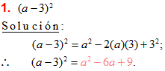

http://www.algebra.jcbmat.com/1x1.gif2

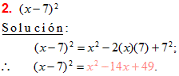

http://www.algebra.jcbmat.com/1x1.gif3

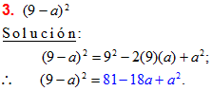

http://www.algebra.jcbmat.com/1x1.gif4

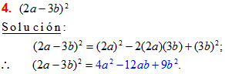

http://www.algebra.jcbmat.com/1x1.gif5

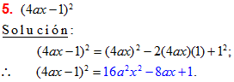

http://www.algebra.jcbmat.com/1x1.gif6

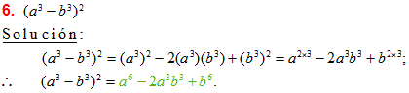

http://www.algebra.jcbmat.com/1x1.gif7

